**Documento de permiso de uso del trabajo ajeno**

Fecha: 08/07/2024

Grupo: C1.006

Repositorio:<https://github.com/Danielruizlopezcc/Acme-SF-D04>

Nosotros, Alberto Carmona Sicre y Marco Padilla Gómez, integrantes del grupo C1.006, solicitamos tener la posibilidad de hacer uso del trabajo realizado por nuestros compañeros aprobados Ramón Gavira Sánchez, Rafael Pulido Cifuentes y Daniel Ruiz López para que el trabajo realizado por estos no se considere como plagio.

A continuación, se muestra la aprobación de cada alumno junto a su firma:

Yo, Ramón Gavira Sánchez, permito la reutilización de mi trabajo.

Firma: 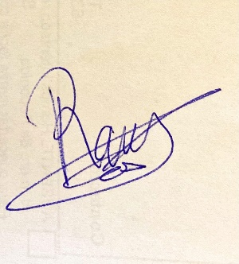

Yo, Rafael Pulido Cifuentes, permito la reutilización de mi trabajo.

Yo, Daniel Ruiz López, permito la reutilización de mi trabajo.

Rogamos que entiendan que, aunque la muestra de las firmas no es la más profesional posible, estas son totalmente verídicas y nacen de un acuerdo total entre ambas partes.